02.03.2021 r.
klasa – II tl, nauczyciel – Arkadiusz Załęski, przedmiot – gospodarka magazynowa, tematy – Klasyfikacja zapasów

Drodzy uczniowie!

Proszę zapoznać się z zamieszczoną poniżej notatką. Proszę przepisać notatkę do zeszytu (ewentualnie wydrukować i wkleić). W przypadku pytań proszę kontaktować się ze mną za pomocą e-mail: minorsam@interia.pl .

Pozdrawiam i życzę owocnej pracy. Arkadiusz Załęski.

Uwzględniając sposób tworzenia, zapasy jednostki gospodarczej można podzielić na
zapasy kupowane i produkowane.

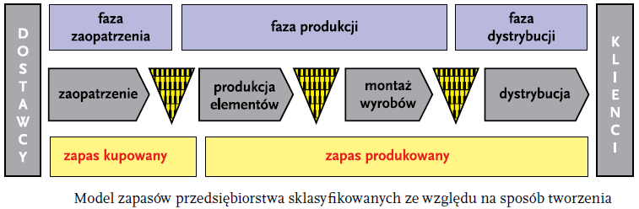

Potrzebne dobra materialne przedsiębiorstwo może nabyć z zewnątrz – od dostawców (zapas kupowany), bądź wytworzyć we własnym zakresie (zapas produkowany). Zapasy kupowane występują zarówno w przedsiębiorstwach handlowych, jak i usługowych oraz wytwórczych. Zapasy produkowane są charakterystyczne dla procesów produkcyjnych występujących w działalności wytwórczej (produkcja elementów i montaż wyrobów) oraz działalności dystrybucyjnej.
Zapasy w danym podmiocie gospodarczym powstają na skutek istnienia rozbieżności między popytem a podażą składników rzeczowych niezbędnych do sprawnego realizowania procesu, czyli w rezultacie braku możliwości zsynchronizowania strumieni ich przepływu (dopływu i odpływu).
